中国硅酸盐学会耐火材料分会
第六届国际耐火材料会议第二轮会议及征文通知
由中国硅酸盐学会和中国金属学会联合主办，中国硅酸盐学会耐火材料分会承办的第六届国际耐火材料会议定于2012年10月18日-10月21日在河南省郑州市召开。
本届会议热忱欢迎从事耐火材料研究与生产工作的知名学者、专家、技术人员及在校研究生参加，以促进我国耐火材料行业工作者与国际同行的交流。
本届会议欢迎踊跃投稿，论文全文提交的截止日期为：2012年6月30日。本次会议所征集论文全部刊登在由郑州大学出版社出版的论文集上（具有国家统一书号）。
现将会议相关事项通知如下。
- 大会主席
张人为（中国硅酸盐学会）
- 大会名誉主席
钟香崇（郑州大学高温材料研究所）
- 组织委员会
主 任：晋占平（中国硅酸盐学会）
副主任：曾大凡（瑞泰科技股份有限公司）
刘永才（中国金属学会）
- 学术委员会
主 任：李懋强（中国硅酸盐学会耐火材料分会）
副主任：李 楠（武汉科技大学）
周宁生（河南科技大学高温材料研究院）
李亚伟（武汉科技大学）
李红霞（中钢集团洛阳耐火材料研究院有限公司）
- 秘书处
秘 书 长：袁 林（瑞泰科技股份有限公司）
副秘书长：贾少平（中国硅酸盐学会）
成 洁（瑞泰科技股份有限公司）
柴俊兰（中钢集团洛阳耐火材料研究院有限公司）
唐 婕（中国建筑材料科学研究总院陶瓷院）
- 会议主题
低碳经济下的耐火材料
- 会议主要内容
1、隔热和新能源领域用耐火材料
2、节能技术、再生利用及环境生态友好型耐火材料
3、钢铁领域用耐火材料
4、水泥、玻璃和陶瓷领域用耐火材料
5、其他领域（有色、铸造、石灰、石化、电力、焚烧等）用耐火材料
6、耐火原料
7、耐火材料装备、标准化、检测与工艺过程模拟
8、耐火材料基础研究与教育
- 大会工作语言
会议工作语言为英语。
- 会议时间和地点
会议时间：2012年10月18-21日，18日全天报道，19-21日会议交流
会议地点：郑州凯芙建国饭店（河南省、郑州新郑国际机场迎宾大道1号，新郑机场对面，http://www.kfjghotel.com/）
- 论文征集
1、征集属于耐火材料领域、符合本次会议主要内容的论文。会议所征集论文将统一刊登在本次会议的论文集上。
2、希望在论文摘要和论文全文提交时，注明所属领域（即本次会议主要内容）。
3、请在截止日期前提交论文全文(中、英文)，论文全文的写作要求见附件。
4、详细情况请见会议网站：http://www.ceramsoc.com/isr2012.htm
- 其他
1、会务费
2012.08.31之前注册交费的参会代表2000元/人，学生900元/人；2012.08.31之后注册交费的参会代表2400元/人，学生1300元/人。
对于国内学生身份的界定如下（只有同时满足以下三个条件的代表才能以学生身份注册交费）：
- 会议期间的身份为境内在读学生（以学生证有效日期为准）；
- 出生日期不早于1978年1月1日；
- 只在会议上宣读或展示一篇论文，且本人为论文的第一作者（以最终提交的论文全文为准）。
会务费请汇至：开户行：中国工商银行北京百万庄支行
户 名：中国硅酸盐学会
帐 号：0200001409014435189
汇款请注明：第六届国际耐火材料会议

2、住宿地点
郑州凯芙建国饭店
河南省、郑州新郑国际机场迎宾大道1号，新郑机场对面。
标间630元/天（含两张单人床、两份早餐）、单间630元/天（含一张大床、一份早餐）、行政标间690元/天（含两张单人床、两份早餐）、行政单间690元/天（含一张大床、一份早餐）。
酒店房间预订单请到网站下载，预订联系方式如下：
电子邮箱地址：kaifujianguo@163.com；确认信息联系电话：0371-88888868-预订部
确认信息传真电话：0371-68515888。
郑州鑫港假日酒店
位于郑州国际机场迎宾大道南侧，郑州国际机场1.5公里路程。

 | 房间类型 | 房价/元
五星 | 标 间 | 398
五星 | 单 间 | 398
四星 | 三 人 间 | 398
四星 | 商务标间 | 398
四星 | 标 间 | 368
四星 | 单 间 | 328
三星 | 标 间 | 220

酒店房间预订单请到会议网站下载，预订联系方式如下：
总台订房电话：0371-62589999 传真：0371-62589589
联系人程娜：13343821799 Email:927963823@QQ.com
王银厅：15617916000 Email:545621840@QQ.com

3、秘书处联系人：
成洁、胡建辉
地址：100024北京市朝阳区管庄东里1号 中国建材院瑞泰科技股份有限公司
联系电话：010-51167543 传真：010-65749474
邮箱：isr6@bjruitai.com； hjh@bjruitai.com；

中国硅酸盐学会耐火材料分会
2012年03月20日
附件：1、作者须知
2、英文论文格式
3、中文论文格式

附件1：
Author Guidelines
Manuscripts should be submitted as camera-ready. Papers will not be edited before printing. Please read and follow the guidelines below.
- Papers
Papers should be submitted in PDF through the paper submission system or simply through e-mail <isr6@bjruitai.com>.
The data maximum size for an abstract is 3M and for proceedings is 4M. File size larger than this will not be accepted. Please properly scale down your file size, especially photos or pictures, to an appropriate size when sending over your full paper for proceedings.
Papers should not have been officially published and should involve worthwhile conclusions or facts concerning refractories.
Template to copy and paste your paper is also provided along with this document.

2. Manuscript preparation
2.1 Key points
(1) Volume: A paper should not exceed four pages and an abstract should be one page.
(2) Format: A4 paper (W 297 mm x L 210 mm) with margins of:
25 mm on the top, 20 mm on the bottom, left and right for a proceeding
25 mm on the top, 10 mm on the bottom, 30 mm on the left and right for an abstract
(3) Columns: Two columns with a space of 7 mm between them in each page except the title and author’s information on the top of the first page.
(A template attached is available)
(4) Font: Times or Times New Roman in 11 point except the title.
(5) Space: The text should be typed in single space with one blank line before the title of each section.
(6) Indent: One tab before starting each paragraph.
2.2 Specifics
(1) Title: Centered on the top of the page in 14-point bold-faced type Times or Times New Roman.
(2) Author’s information: One blank line under the title for the author’s name and affiliation 1 name. Put an asterisk (*) after the name of the speaker. One blank line for the author’s name and affiliation 2.
(3) Format: 55 lines in two columns rows. (cf. MS-Word template)
(4) Headings and subheadings: Bold font
2.3 Figures and Tables, etc.
(1) Figures and Tables: A figure caption should be shown as “Fig.1” in 11-point bold-faced type on the lower side of each figure. Photographs and other images should be treated as figures and should not be captioned as “Photo 1”.
A table caption should be shown as “Table 1” in 11-point bold-faced type on the upper side of each table.
(2) Abbreviations: All brevity codes and abbreviations must be defined when they appear in a sentence for the first time so that the readers will be able to understand them easily.
e.g. 1. LCC (Low Cement Castable)
BD (Bulk Density))
(3) Units, symbols and mathematical expressions: The International System of Units (SI) must be used to indicate units. Unit symbols must be block letters, and neither plural forms (such as “hrs.”) nor periods must be used. Combined unit symbols must take the form of a product, for example Pa·s, W·m⁻¹·K⁻¹, m·s⁻², kg·m⁻³.
In order to distinguish between a prefix and a unit symbol, ms⁻¹ (milli-second⁻¹) or m·s⁻¹ (meter per second), middle point ‘·’ must be used for every unit.
(4) References: Please refer to the sample.
When a magazine is referred,
J. J. Cleveland and R. C. Bradt: J. Am. Ceram. Soc., 61, 478-481(1978).
H. W. Chang and S. K. Rhee: Carbon, 16[1] 17-20 (1977).
When a book is referred,
W. D. Kingery, H. K. Bowen and D. R. Uhlmann: Introduction to Ceramics, 2nd ed., John Wiley & Sons, New York (1960) pp. 413-430.
T. L. Barr: Modern ESCA, CRC Press, Boca Raton (1993) pp.121.
(5) Others: Avoid directly mentioning the brand names of goods. Try to express them using the generic names.
2.4 Sample Paper
Sample papers are available as the templates.
(http://www.ceramsoc.com/ISR2012/English/Homepage.htm）

Evaluation of Rheological Properties of Tap-hole Materials
2.5 cm
2.0 cm

14-point bold-faced type

附件2：

and Estimation of Injected Condition in the Blast Furnace
One blank line

Author 1 of Organization 1, Author 2 of Organization 1*, Author 3 of Organization 1, etc.
Organization 1 Name, City, Country
One blank line

Put an asterisk(*) after the name of the speaker

Author 1 of Organization 2, Author 2 of Organization 2
Organization 2 Name, City, Country

11-point bold-faced type

Abstract
Abcde abcde abcde abcde abcde abcde abcde abcde abcde abcde abcde abcde abcde abcde abcde abcde abcde abcde abcde. Abcde abcde abcde abcde abcde abcde abcde abcde abcde abcde abcde.
One blank line

The text should be typed in single space.

1. Introduction
Abcde abcde abcde abcde abcde abcde abcde abcde abcde abcde abcde abcde abcde abcde abcde abcde abcde abcde.¹⁾ Abcde abcde abcde abcde abcde abcde abcde abcde abcde abcde abcde abcde abcde abcde abcde abcde.
Reference

2. Experimental Procedure
2.1 Method of Obtaining Shear Rate
Fig. 1 shows an abcde abcde abcde abcde abcde abcde abcde abcde abcde abcde. Abcde abcde abcde abcde abcde abcde 65 m·s⁻¹.
0
2
4
6
8
10
0
5
10
15
20
25
30
Displacement / mm
100mm
・
min
-
1
350mm
・
min
-
1
Cross head speed
0
2
4
6
8
10
0
5
10
15
20
25
30
100mm
・
min
-
1
350mm
・
min
-
1
Cross head speed
Displacement / mm
Resistance / kN
Fig. 1 Schematic diagram of a capillary rheo-meter method and coordinates of the capillary.
11-point bold-faced type

Abcde abcde abcde abcde abcde abcde abcde abcde abcde abcde abcde abcde abcde abcde abcde abcde abcde.

2.2 Materials Tested
Table 1 shows the abcde abcde abcde abcde abcde abcde abcde abcde abcde abcde. Abcde abcde abcde abcde abcde abcde 2200 kg·m⁻³. Abcde abcde abcde abcde abcde abcde abcde abcde abcde abcde abcde abcde abcde abcde abcde abcde abcde.²⁾
0.7 cm

Table 1 Chemical composition, relative content of coal tar and particle sizes of tap-hole materials
2.3 Experimental Apparatus and Method
The mold used in this study was the same one used for the so-called Marshall Test of tap-hole materials. The radius of the capillary R was 10 mm, ···························
Parameters in Italics

3. Results and discussion
3.1 Change of Resistance during Testing
Equation (1) can be transformed for the injection force F, as follows:
Parameters in Italics

$F=\frac{2π{\text{LR}}_{p}^{2}τ}{R}$ (2)
Abcde abcde abcde abcde abcde abcde abcde abcde abcde abcde abcde abcde abcde abcde abcde abcde abcde abcde.

4 Conclusions
Abcde abcde abcde abcde abcde abcde abcde abcde abcde abcde abcde abcde abcde abcde abcde abcde abcde abcde.
(1) ···························
(2) ···························
(3) ··································

References
1) J. J. Cleveland and R. C. Bradt: J. Am. Ceram. Soc., 61, 478-481(1978).
2) T. L. Barr: Modern ESCA, CRC Press, Boca Raton (1993) pp.121.
2.0 cm

2.0 cm

2.5 cm
2.0 cm

附件3：
题 目
中文，宋体 三号，英文字母，Times New Roman，三号

作者1(*)，作者2，作者3，作者4
宋体、小五号

宋体，小四号。在报告人姓名后标注(*)

(作者单位应写正式全称，不宜用简称，后加城市名、邮政编码及国名。在作者隶属多个机构的情况下，机构名称之前加编号，同时作者姓名右上角加相应编号。机构之间以“；”分隔。作者机构的英文应写正式全称，不宜用缩写。)

摘要
中文摘要的字数约为350 字。摘要应包括4 个层次：研究的目的、方法、结果和结论，突出创新性。要求不分段，独立成篇，意义完整。信息具体，使用科学性文字和具体数据，不使用文学性修饰词和口语化文字。摘要中的缩略语应加全称注解。不使用图、表、参考文献、公式和化学式。

1. 前言
论文提交中英文PDF版，发送到本次会议的邮箱（isr6@bjruitai.com）,摘要大小不超过3M，不超过1页；论文全文大小不超过4M，不超过4页^{1）}；请适当控制您的文件大小，尤其是图片和照片^{[2–4]}。

2. 实验
2.1 标题
层次标题要求：准确、简短，能概括全章内容。同一层次的标题宜用词组，并且尽量“排比”，即：词(或词组)类型相同(或相近)，含义相关、语气一致。
采用阿拉伯数字分级编码，数字左顶格。例如：
一级标题使用 1, 2, 3 …；单占一行
二级标题使用 1.1, 1.2, 1.3, …；单占一行
三级标题使用 1.1.1,1.1.2,1.1.3…；空两个字符后接排文字。

3. 结果与讨论
3.1
严格执行国家标准，正确使用量的名称、量符号与量单位的符号。文中所用量符号，应在首次出现时加以定义。同一个量符号的含义应全文统一，不宜重复定义多个含义。量符号可用单个斜体拉丁字母或斜体希腊字母表示，例如：T1；p(CO₂)。量的数值与量的单位之间，留1/4 空格，即：上角+空格。如“10 毫米”，应写成“10 mm”。百分号与数字之间不留空格，例如：19%。
0.7 cm

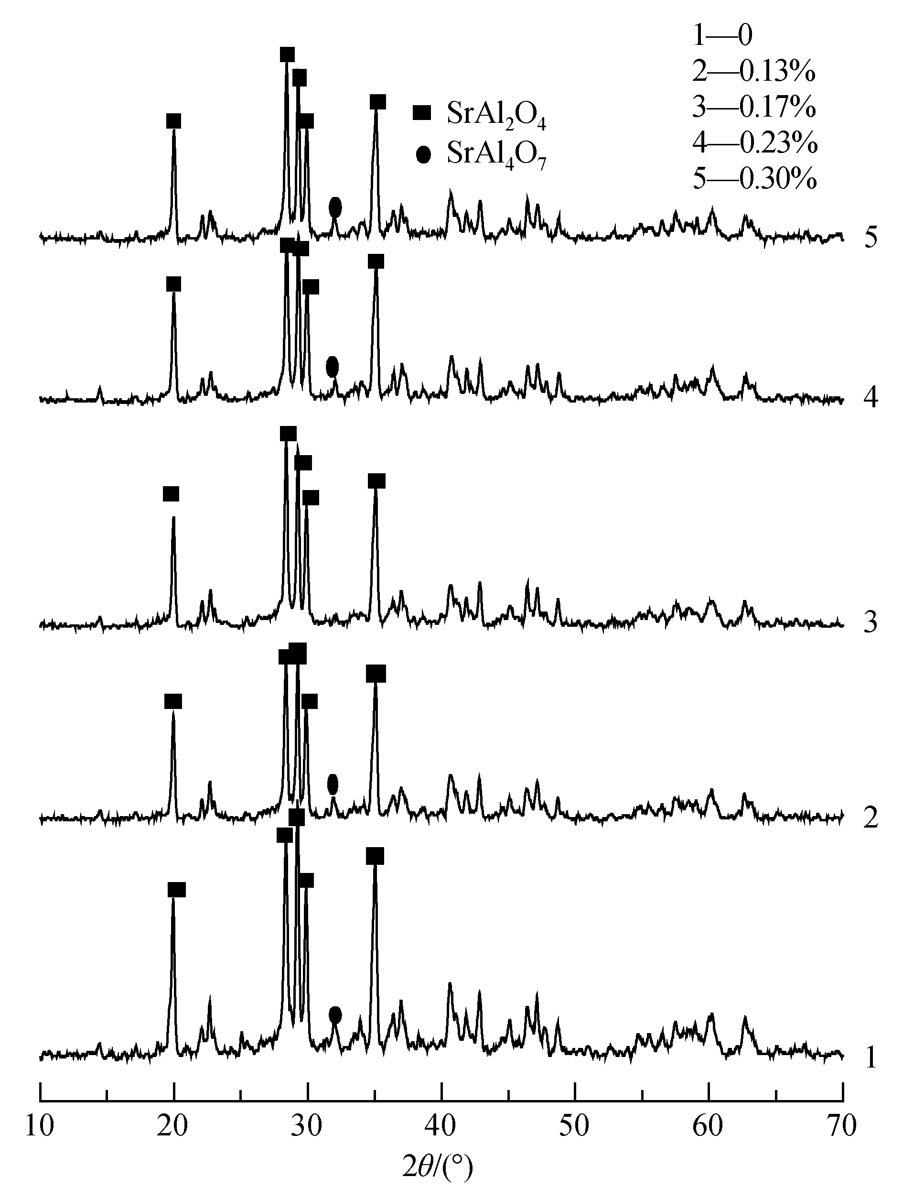
小五号，加粗
图1 图名
Fig. 1 图名的英文

表1 表的名称
Table 1 英文名称
Mole fraction of  Tb³⁺/% | Average crystallite  size/nm | Lattice constant/nm
Mole fraction of  Tb³⁺/% | Average crystallite  size/nm | a | b | c
0 | 40.4 | 8.452 3 | 8.847 3 | 5.157 0
0.13 | 49.5 | 8.449 8 | 8.829 8 | 5.161 6
0.17 | 39.0 | 8.451 6 | 8.831 2 | 5.156 2
0.23 | 41.1 | 8.434 2 | 8.814 8 | 5.156 4
0.30 | 48.9 | 8.446 1 | 8.831 2 | 5.145 9

4. 结论
结论结论结论结论结论结论结论结论结论结论结论结论结论。

参考文献
[1] 罗昔贤, 于晶杰, 林广旭, 等. 长余辉发光材料研究进展[J]. 发光学报, 2002, 23(5): 81–86.
[2] LUO Xixian, YU Jingjie, LIN Guangxu, et al. Chin J Luminescence (in Chinese), 2002, 23(5): 81–86

2.0 cm

2.0 cm

